# EPLAN2.9 SP1最新授权超详细步骤

1、将【替换文件】文件夹中的**vcruntime140.dll**件选择复制如下图所示 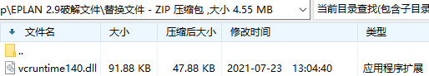

找到默认安装路径把复制好的文件拷贝到**C:\ProgramFil1es\EPLAN\Platform\2.9.4\Bin**中，操作如下图所示。

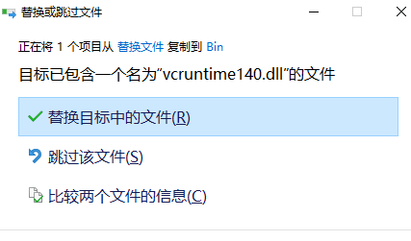

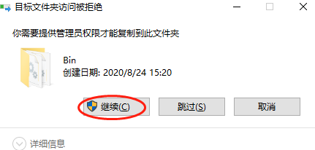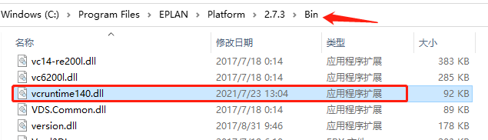

**注：含有2.7.3文件的图片是指2.7版本的EPLAN软件，如是2.9版本的话，其他路径不变，只是2.7.3会显示2.9而已**

2、打开【秘钥生成】文件夹找到keygen,运行EPlan Keygen.exe应用程序。

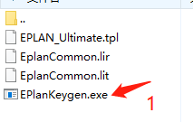

3、点击TPL Load按钮，找到和【秘钥生成】文件夹中的EPLAN_Ultimate.tpl文件一样的文件点击打开；如下图所示。

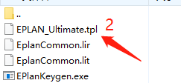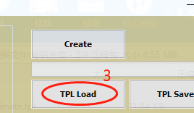

4、点击EPLAN_Ultimate.tpl点击打开，如下图所示。

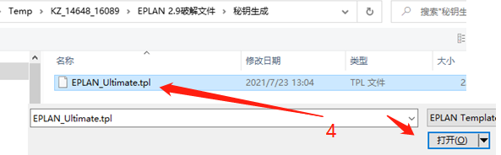

5、打开后点击Create按钮，如下图所示

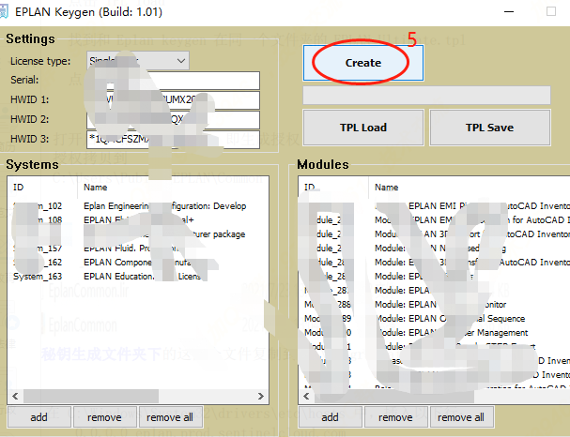

6、打开后，点击Create，即生成授权，点击保存；如下图所示。

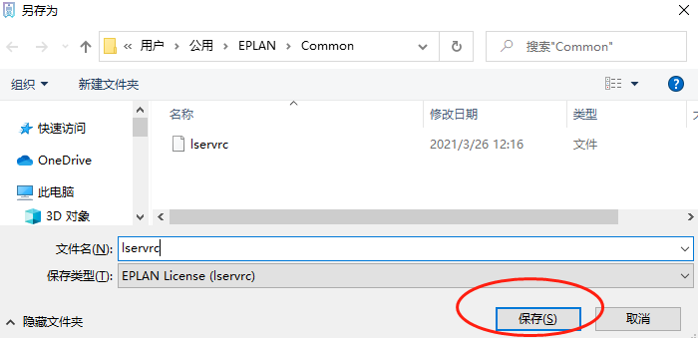

7、把【秘钥生成】文件中下图中的两个文件复制；

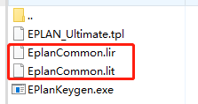

8、把复制好的文件粘贴在C:\ProgramData\EPLAN\Common中，如下图所示。

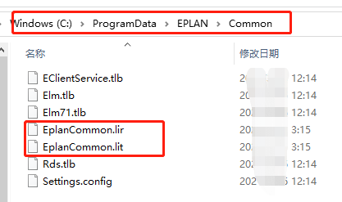

9、打开【破解文件】中的Readme.txt记事本中的以下两行内容复制

0.0.0.0 eplan.prod.sentinelcloud.com

0.0.0.0 licensingservice.epulse.cloud

找到默认安装路径C: \Windows \System32\drivers\etc中的hosts文件右键打开方式选择以记事本形式打开，如下图所示

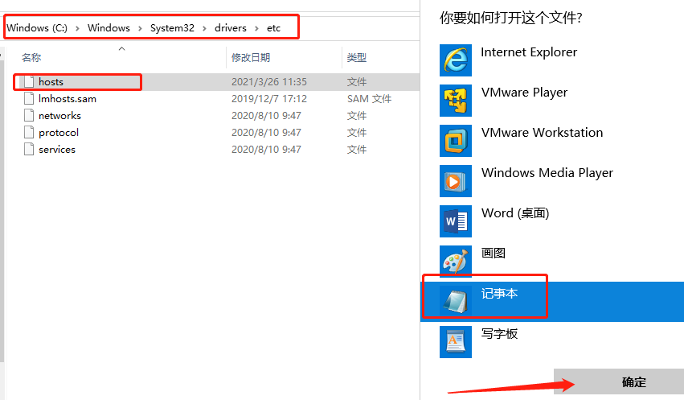

如下图粘贴完成，点击保存，再回到C: \Windows \System32\drivers\etc中把hosts文件替换即可。

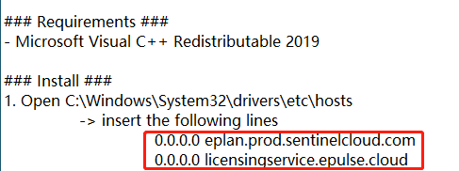

以上操作轻松授权EPLAN2.9 及2.9SP1.便可开启您的绘图之旅。